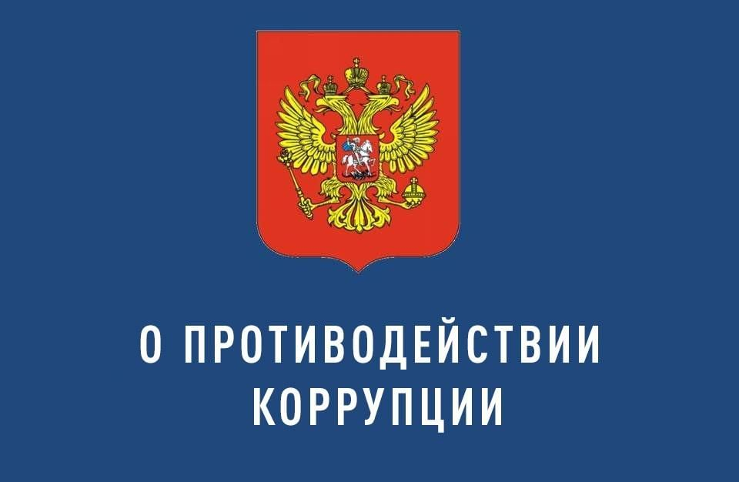

Коррупция:

а) злоупотребление служебным положением, дача взятки, получение взятки, злоупотребление полномочиями, коммерческий подкуп либо незаконное использование физическим лицом своего должностного положения вопреки законным интересам общества и государства в целях получения выгоды в виде денег, ценностей, иного имущества или услуг имущественного характера, иных имущественных прав для себя или для третьих лиц либо незаконное предоставление такой выгоды указанному лицу другими физическими лицами;

б) совершение деяний, указанных в подпункте "а" настоящего пункта, от имени или в интересах юридического лица.

(Статья 1. п. 1 Федерального закона от 25.12.2008 №273-ФЗ "О противодействии коррупции")

Противодействие коррупции - деятельность федеральных органов государственной власти, органов государственной власти субъектов Российской Федерации, органов местного самоуправления, институтов гражданского общества, организаций и физических лиц в пределах их полномочий:

а) по предупреждению коррупции, в том числе по выявлению и последующему устранению причин коррупции (профилактика коррупции);

б) по выявлению, предупреждению, пресечению, раскрытию и расследованию коррупционных правонарушений (борьба с коррупцией);

в )по минимизации и (или) ликвидации последствий коррупционных правонарушений.

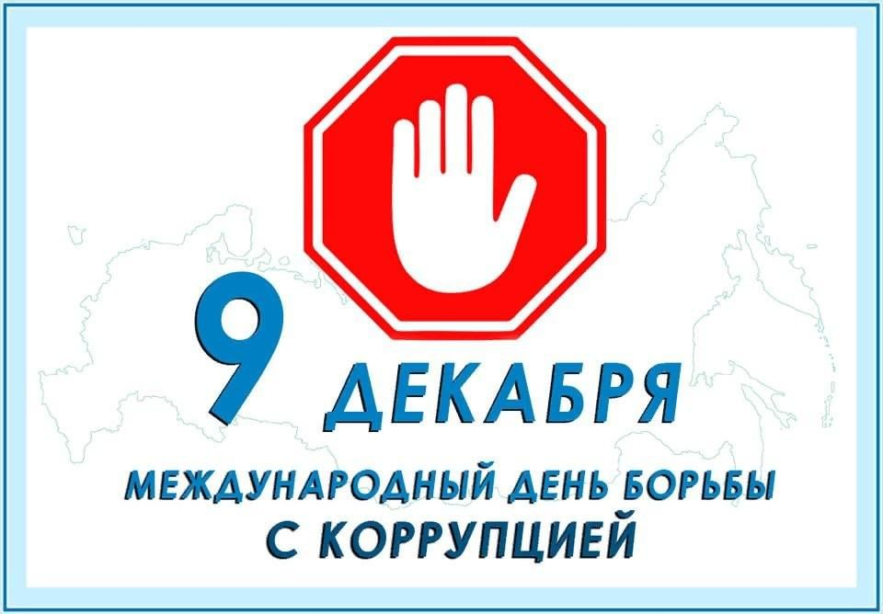

Международный день борьбы с коррупцией провозглашен Генассамблеей ООН и отмечается ежегодно 9 декабря. В этот день в 2003 году была открыта для подписания Конвенция ООН против коррупции. Документ обязывает подписавшие его государства объявить уголовным преступлением взятки, хищение бюджетных средств и отмывание коррупционных доходов. Россия в числе первых стран подписала данную Конвенцию.

